

Proyecto ABP - Minería de Datos
Informe final con storytelling
Análisis de factores de riesgo asociados a la diabetes mediante técnicas de minería de datos en población adulta
Integrantes: Marini Ian - Robles Emilce
Profesora: Corso, Cynthia
Año: 2026

Documento integrador de las Evidencias de Aprendizaje N°1, N°2 y N°3

Índice
- 1. Introducción
- 2. Contexto y problema de análisis
- 3. Objetivos del proyecto
- 4. Dataset utilizado
- 5. Proceso KDD aplicado
- 6. Calidad, limpieza y preparación de datos
- 7. Análisis exploratorio de datos
- 8. Aplicación de técnica predictiva
- 9. Evaluación e interpretación del modelo
- 10. Hallazgos principales
- 11. Conclusiones
- 12. Recomendaciones
- 13. Repositorio del proyecto
- 14. Bibliografía

1. Introducción
La diabetes es una enfermedad crónica de alta prevalencia que impacta en la calidad de vida de las personas y en la demanda de los sistemas de salud. Su desarrollo se encuentra asociado a múltiples factores, entre ellos condiciones físicas, hábitos de vida y características demográficas. En este contexto, la minería de datos permite transformar grandes volúmenes de información en conocimiento útil para identificar patrones, interpretar relaciones y apoyar la toma de decisiones.
El presente informe integra el recorrido completo del proyecto ABP de Minería de Datos. A partir de un dataset de indicadores de salud asociados a diabetes, se aplicó el proceso KDD, incluyendo la selección del problema, análisis de calidad de datos, limpieza, transformación, análisis exploratorio, aplicación de una técnica predictiva e interpretación de resultados.
El enfoque del informe no se limita a describir gráficos o métricas de forma aislada. La intención es construir una lectura narrativa de los datos: comprender qué características aparecen asociadas a la presencia de diabetes y qué valor puede aportar este análisis para pensar acciones preventivas basadas en evidencia.

2. Contexto y problema de análisis
La problemática seleccionada se vincula con la salud pública. La diabetes puede estar influida por factores como el índice de masa corporal, la edad, la actividad física, el tabaquismo y otras condiciones de salud. Muchos de estos factores pueden analizarse mediante datos provenientes de encuestas poblacionales, lo que permite observar tendencias generales y detectar segmentos con mayor exposición al riesgo.
Pregunta de análisis: ¿Qué factores de salud y hábitos de vida están asociados a la presencia de diabetes en la población?
Esta pregunta orientó todo el proyecto. Primero se analizaron los datos de forma descriptiva para reconocer su estructura y calidad. Luego se exploraron relaciones entre variables. Finalmente, se aplicó un modelo predictivo para clasificar el estado de diabetes a partir de variables seleccionadas.

3. Objetivos del proyecto

Objetivo general
Analizar factores asociados a la diabetes mediante técnicas de minería de datos aplicadas sobre un dataset de indicadores de salud, con el fin de identificar patrones relevantes en población adulta.

Objetivos específicos
- Comprender el contexto del dataset seleccionado y su relación con la problemática de diabetes.
- Evaluar la calidad de los datos, identificando valores faltantes, inconsistencias y valores atípicos.
- Limpiar, transformar y documentar las variables relevantes para construir un dataset final preparado para el análisis.
- Realizar análisis exploratorio univariado, bivariado y multivariado.
- Aplicar una técnica predictiva de clasificación e interpretar sus resultados.
- Comunicar los hallazgos mediante un informe final con enfoque de storytelling.

4. Dataset utilizado
La fuente de descarga utilizada fue Kaggle, mediante el dataset Diabetes Health Indicators Dataset. El conjunto de datos está basado en indicadores de salud del sistema BRFSS, correspondiente al año 2015. El dataset contiene información obtenida mediante encuestas sobre estado de salud, hábitos de vida, condiciones crónicas y variables demográficas de población adulta.
Durante el desarrollo del proyecto se amplió el alcance hasta trabajar con las 22 variables originales del dataset, de acuerdo con el requerimiento solicitado. Para el análisis central se seleccionaron y transformaron variables consideradas relevantes para responder la pregunta de análisis.
Característica | Descripción
Fuente de descarga | Kaggle - Diabetes Health Indicators Dataset
Origen del contenido | Indicadores de salud basados en BRFSS/CDC
Año de referencia | 2015
Registros | 253.680
Variables originales | 22
Variables trabajadas en el dataset final | 9 variables seleccionadas y/o transformadas

Variables principales utilizadas
Variable | Descripción | Tipo
Estado_Diabetes_Descripcion | Clasifica a la persona como No diabetes, Prediabetes o Diabetes. | Categórica
BMI | Índice de masa corporal. | Numérica
Categoria_BMI | Clasificación del BMI en bajo peso, normal, sobrepeso u obesidad. | Categórica
Edad | Edad codificada por grupos etarios. | Numérica codificada
Actividad_Fisica_Descripcion | Indica si la persona realiza o no actividad física. | Categórica
Fumador_Descripcion | Indica si la persona es fumadora o no fumadora. | Categórica

5. Proceso KDD aplicado
El proyecto se organizó bajo el enfoque KDD (Knowledge Discovery in Databases), entendido como un proceso para obtener conocimiento útil a partir de datos. Cada etapa permitió avanzar desde la comprensión inicial del problema hasta la interpretación de resultados predictivos.
Etapa KDD | Aplicación en el proyecto
Selección de datos | Se seleccionó el dataset de indicadores de salud vinculados a diabetes.
Comprensión del problema | Se definió la pregunta de análisis sobre factores asociados a diabetes.
Limpieza y calidad de datos | Se revisaron valores faltantes, tipos de datos, variables codificadas y outliers.
Transformación | Se renombraron columnas, se agregaron etiquetas descriptivas y se creó la categoría de BMI.
Minería de datos | Se aplicó un modelo de clasificación mediante Árbol de Decisión.
Interpretación | Se analizaron métricas, matriz de confusión, patrones y limitaciones.
Comunicación | Se elaboró el presente informe final con hallazgos, conclusiones y recomendaciones.

6. Calidad, limpieza y preparación de datos
La revisión de calidad permitió confirmar que las variables seleccionadas para el análisis no presentaban valores faltantes. Por este motivo, no fue necesario aplicar técnicas de imputación. También se verificó que algunas variables categóricas estaban codificadas numéricamente, por lo que se incorporaron etiquetas descriptivas para facilitar la interpretación.
En la variable BMI se detectaron valores atípicos mediante el criterio del rango intercuartílico. El límite inferior calculado fue 13,5 y el límite superior 41,5, identificándose 9.847 registros como outliers. Estos valores no fueron eliminados, ya que en un contexto de salud pueden representar casos posibles, especialmente asociados a obesidad severa. Esta decisión conserva información relevante para el análisis de diabetes.
Tratamiento | Decisión tomada
Valores faltantes | No se detectaron faltantes en las variables seleccionadas; se conservaron.
Variables codificadas | Se agregaron etiquetas descriptivas para mejorar la lectura de gráficos y tablas.
Outliers de BMI | Se conservaron porque pueden representar casos reales dentro del contexto de salud.
Categoría de BMI | Se creó una variable categórica para facilitar el análisis interpretativo.
Dataset final | Se consolidó un dataset preparado de 253.680 registros y 9 variables trabajadas.

7. Análisis exploratorio de datos
El análisis exploratorio permitió observar la distribución de las principales variables y comenzar a detectar patrones asociados a la diabetes. Se trabajó con análisis univariado para comprender cada variable por separado y con análisis bivariado para comparar el estado de diabetes frente a factores como BMI, edad, actividad física y tabaquismo.

7.1 Análisis univariado
La distribución del BMI muestra una concentración importante de personas en valores compatibles con sobrepeso. La media fue de 28,38 y la mediana de 27, lo que indica que una parte significativa de la población se encuentra por encima del rango considerado normal.
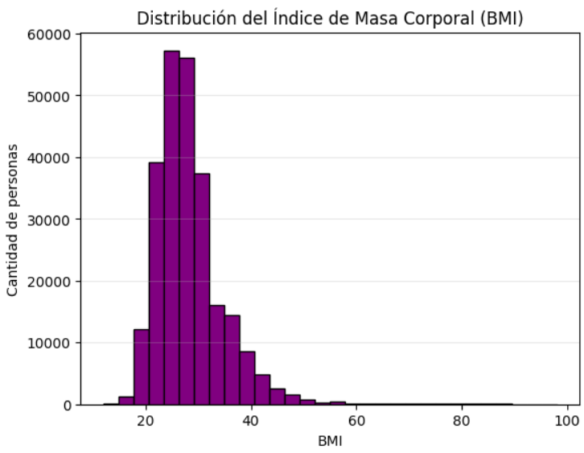
Figura 1. Distribución del índice de masa corporal (BMI).
La variable de estado de diabetes presenta un fuerte desbalance. La mayoría de los registros corresponde a personas sin diabetes, mientras que las clases Diabetes y Prediabetes tienen menor representación. Este punto es importante porque condiciona la evaluación posterior del modelo predictivo.
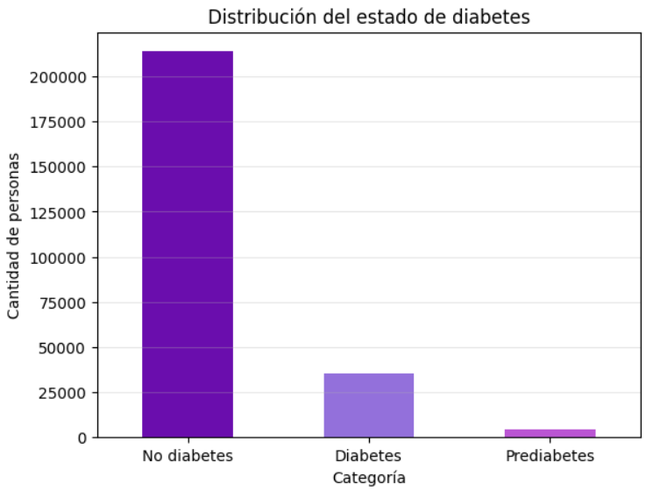
Figura 2. Distribución del estado de diabetes.

7.2 Análisis bivariado
Al comparar BMI y estado de diabetes, se observa que los grupos con diabetes y prediabetes presentan valores de BMI más elevados que el grupo sin diabetes. El patrón refuerza la asociación entre exceso de peso y presencia de diabetes dentro del dataset analizado.
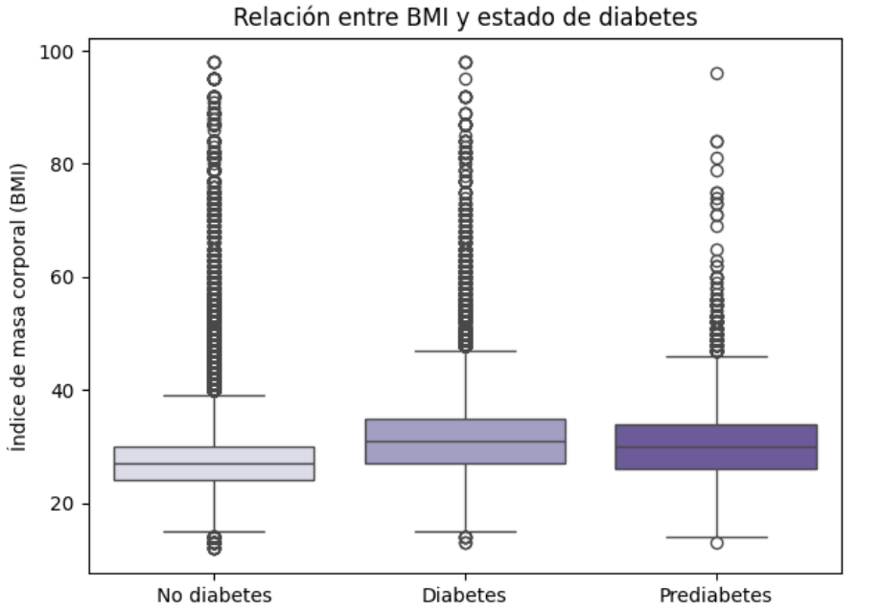
Figura 3. Relación entre BMI y estado de diabetes.
La actividad física también muestra una relación relevante. La proporción de personas con diabetes es mayor entre quienes no realizan actividad física, lo que permite considerar el sedentarismo como un factor asociado dentro del análisis exploratorio.
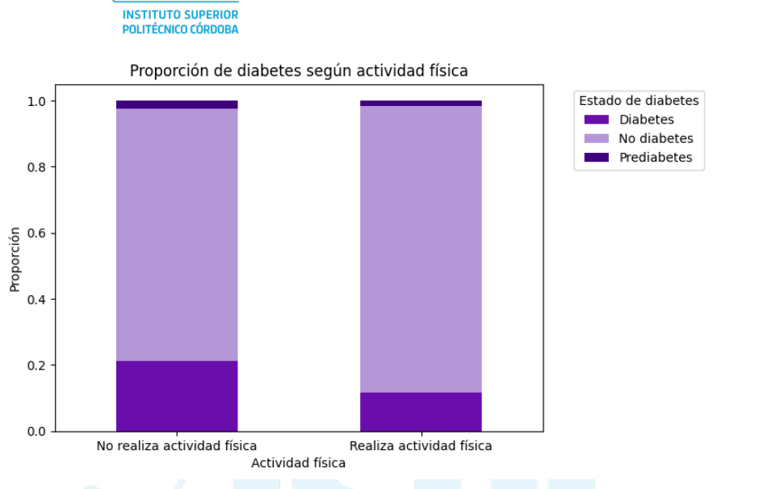
Figura 4. Proporción de diabetes según actividad física.
La edad codificada por grupos etarios muestra que las personas con diabetes tienden a ubicarse en grupos de mayor edad. Esta relación es consistente con la idea de que el riesgo de diabetes aumenta con el avance de la edad.
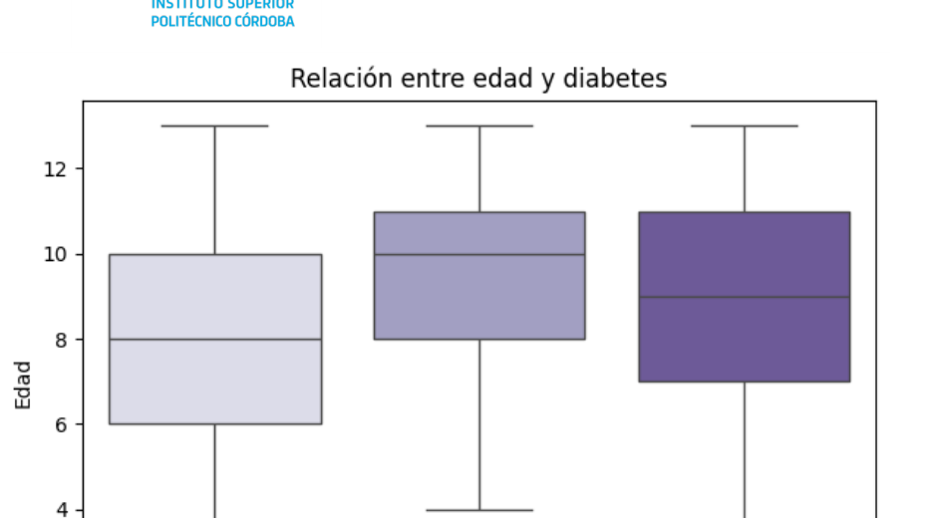
Figura 5. Relación entre grupos etarios y diabetes.

7.3 Lectura multivariada
El análisis multivariado se planteó cruzando simultáneamente estado de diabetes, categoría de BMI y actividad física. Esta lectura permite evaluar cómo cambia la proporción de diabetes cuando se combinan factores físicos y hábitos de vida. La interpretación esperada es que los grupos con obesidad y sin actividad física presenten una proporción mayor de diabetes, reforzando la importancia de analizar los factores de manera conjunta y no únicamente por separado.

8. Aplicación de técnica predictiva
Para cumplir con la etapa predictiva de minería de datos se aplicó una técnica de clasificación. La variable objetivo seleccionada fue Estado_Diabetes_Descripcion, compuesta por tres categorías: No diabetes, Prediabetes y Diabetes. Al tratarse de una variable categórica, no correspondía aplicar regresión, sino un modelo de clasificación.
La técnica seleccionada fue Árbol de Decisión. Esta elección se justificó porque permite trabajar con variables numéricas y categóricas, genera reglas interpretables y facilita explicar qué variables influyen en la clasificación final. Además, se utilizó Orange Data Mining para construir el flujo de trabajo, evaluar el modelo y visualizar sus resultados.
Rol | Variable
Target | Estado_Diabetes_Descripcion
Feature | BMI
Feature | Edad
Feature | Actividad_Fisica
Feature | Fumador

Se evitó utilizar Estado_Diabetes como variable predictora porque representa la misma información que la variable objetivo en formato codificado. Incluirla habría generado fuga de información, produciendo métricas artificialmente elevadas y una evaluación poco confiable.

9. Evaluación e interpretación del modelo
El modelo fue evaluado mediante métricas de clasificación obtenidas en Orange Data Mining y replicadas con código Python. Las métricas permiten observar el rendimiento general, aunque deben interpretarse considerando el desbalance de clases presente en el dataset.
Métrica | Resultado | Interpretación
AUC | 0,738 | Capacidad aceptable para diferenciar entre clases.
Accuracy / CA | 0,842 | El modelo clasifica correctamente el 84,2% de los registros.
F1 Score | 0,774 | Equilibrio aceptable entre precisión y sensibilidad en promedio ponderado.
Precision | 0,773 | Proporción de predicciones correctas sobre las predicciones realizadas.
Recall | 0,842 | Capacidad general de recuperar casos reales, influida por la clase mayoritaria.
MCC | 0,054 | Valor bajo; evidencia limitaciones por desbalance de clases.

La Accuracy de 84,2% puede parecer elevada, pero no debe interpretarse de forma aislada. La matriz de confusión muestra que el modelo identifica correctamente una gran cantidad de registros de la clase No diabetes, pero presenta mayores dificultades para clasificar Prediabetes y Diabetes. Esto explica el valor bajo de MCC, que es una métrica más exigente cuando existen clases desbalanceadas.
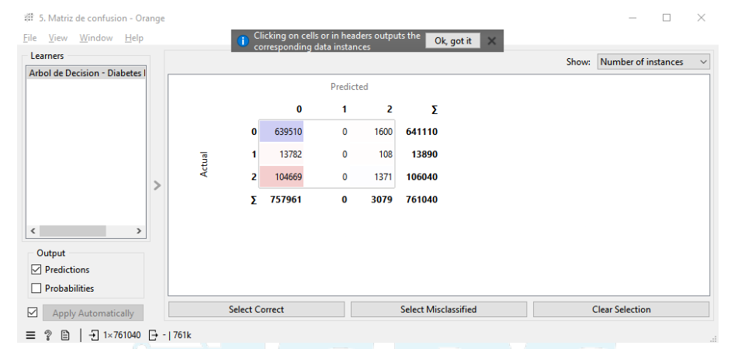
Figura 6. Matriz de confusión del Árbol de Decisión.
Desde una perspectiva de negocio y salud pública, el modelo aporta valor como herramienta exploratoria y de apoyo al análisis, pero no debe considerarse un instrumento de diagnóstico médico. Su utilidad principal está en identificar patrones generales y mostrar qué variables tienen mayor peso en la clasificación.

10. Hallazgos principales
- El BMI aparece como un factor relevante. Las personas con diabetes y prediabetes tienden a presentar valores más altos de índice de masa corporal que las personas sin diabetes.
- La edad muestra una asociación importante. Los casos de diabetes se concentran en grupos etarios más altos, lo que sugiere una mayor presencia de la enfermedad a medida que aumenta la edad.
- La actividad física diferencia perfiles de riesgo. La proporción de diabetes es mayor en personas que no realizan actividad física, lo que refuerza el vínculo entre sedentarismo y condiciones metabólicas.
- El tabaquismo presenta una diferencia menor. Se observa una leve mayor proporción de diabetes en fumadores, aunque el análisis no permite considerarlo un factor determinante por sí solo.
- El modelo predictivo confirma patrones, pero tiene limitaciones. El Árbol de Decisión refuerza la relevancia de BMI y edad, aunque el desbalance de clases dificulta la detección de prediabetes y diabetes.
En conjunto, los resultados muestran que la diabetes no debe analizarse desde una única variable. El patrón más consistente surge de la combinación entre condición física, edad y hábitos de vida. Este es el principal aporte del análisis: pasar de datos aislados a una lectura integrada de factores asociados.

11. Conclusiones
El proyecto permitió aplicar de manera completa el proceso de minería de datos en el marco del KDD. Se partió de una problemática relevante, se seleccionó un dataset adecuado, se evaluó la calidad de los datos, se construyó un dataset preparado, se realizaron análisis exploratorios y finalmente se aplicó una técnica predictiva de clasificación.
Los resultados indican que el índice de masa corporal, la edad y la actividad física presentan asociaciones relevantes con el estado de diabetes en la población analizada. El BMI y la edad aparecen como las variables con mayor peso interpretativo, tanto en el análisis exploratorio como en el modelo de Árbol de Decisión.
El modelo alcanzó una Accuracy general de 84,2%, pero su evaluación debe realizarse con cautela. La presencia de clases desbalanceadas provoca que el modelo clasifique mejor la categoría mayoritaria No diabetes y tenga dificultades para detectar correctamente Prediabetes y Diabetes. Por este motivo, el resultado predictivo es útil como aproximación inicial, pero requiere mejoras antes de pensarse para aplicaciones más sensibles.
Como cierre, el proyecto evidencia que la minería de datos permite generar conocimiento útil a partir de grandes volúmenes de información. En este caso, el análisis contribuyó a identificar patrones vinculados con factores físicos y hábitos de vida asociados a la diabetes, aportando una base para futuras estrategias de prevención, segmentación y análisis predictivo más avanzado.

12. Recomendaciones
- Priorizar campañas de prevención orientadas a personas con BMI elevado y pertenecientes a grupos etarios de mayor edad.
- Fortalecer programas de actividad física y promoción de hábitos saludables, especialmente en segmentos con estilo de vida sedentario.
- Utilizar modelos predictivos como herramientas de apoyo para identificar grupos de riesgo, sin reemplazar criterios médicos ni diagnósticos profesionales.
- Incorporar en futuras etapas otras variables disponibles en el dataset original, como presión arterial alta, colesterol, estado general de salud y dificultad para caminar.
- Comparar el Árbol de Decisión con otros algoritmos, como Random Forest o Regresión Logística.
- Aplicar técnicas de balanceo de clases para mejorar la detección de Prediabetes y Diabetes.

13. Repositorio del proyecto
El repositorio del proyecto deberá contener el dataset final limpio, el notebook o código utilizado, las visualizaciones generadas, el flujo de trabajo utilizado para el modelo predictivo y las evidencias correspondientes.
Repositorio GitHub: [Agregar enlace final del repositorio]

14. Bibliografía
Teboul, A. (s. f.). Diabetes Health Indicators Dataset. Kaggle. https://www.kaggle.com/datasets/alexteboul/diabetes-health-indicators-dataset
Centers for Disease Control and Prevention. (2015). Behavioral Risk Factor Surveillance System (BRFSS). CDC.
Orange Data Mining. (s. f.). Orange Visual Programming Documentation.
American Psychological Association. (2020). Publication manual of the American Psychological Association (7th ed.).

